“Variety: OFTHALMO”

Για την ποικιλία OFTHALMO έχουμε συνολικά 18 παρατηρήσεις

### Δείγματα ανά Έτος, Υψόμετρο, Περιοχή

Πάρθηκαν 2 δείγματα από κάθε υψόμετρο σε κάθε έτος.

**Table** : Έτος, Περιοχή και Υψόμετρο - Ποικιλία: OFTHALMO

| **region** | **year** | **altitude** | **samples** |
| --- | --- | --- | --- |
| VP | 2013 | 837 | 2 |
| 2014 | 837 | 2 |
| 2015 | 837 | 2 |
| LAONA | 2013 | 793 | 2 |
| 2014 | 793 | 2 |
| 2015 | 793 | 2 |
| MALLIA | 2013 | 647 | 2 |
| 2014 | 647 | 2 |
| 2015 | 647 | 2 |

### Έτος και Καιρός

* Η βροχόπτωση έχει μια ανοδική πορεία κάθε χρόνο

**Table** : Μεταβλητές καιρού ανά έτος

|  | **2013, N = 61** | **2014, N = 61** | **2015, N = 61** | **F** | **p-value2** |
| --- | --- | --- | --- | --- | --- |
| Humidity | 60.0 (2.7) | 62.7 (4.9) | 63.0 (4.5) | 0.946 | 0.41 |
| Rain | 471 (80) | 544 (45) | 654 (94) | 8.900 | 0.003 |
| Average Temperature | 17.40 (0.41) | 17.50 (0.70) | 17.37 (0.90) | 0.059 | 0.94 |
| 1Mean (SD) | | | | | |
| 2One-way ANOVA | | | | | |

### Υψόμετρο και Καιρός

* Στα 793 μέτρα έχουμε υψηλότερη Υγρασία και Βροχόπτωση
* Στα 647 μέτρα έχουμε υψηλότερη θερμοκρασία

**Table** : Συσχέτιση Υψόμετρο με το καιρό

|  | **647, N = 61** | **793, N = 61** | **837, N = 61** | **F** | **p-value2** |
| --- | --- | --- | --- | --- | --- |
| Humidity | 58.3 (1.4) | 66.3 (2.6) | 61.0 (3.1) | 16.470588 | <0.001 |
| Rain | 488.0 (80.7) | 637.4 (105.9) | 544.3 (78.6) | 4.290557 | 0.034 |
| Average Temperature | 18.3 (0.3) | 16.9 (0.2) | 17.1 (0.1) | 69.074074 | <0.001 |
| 1Mean (SD) | | | | | |
| 2One-way ANOVA | | | | | |

### Συσχέτιση επιπέδου Ανθοκυανίνων

* H Cyanidol έχει χαμηλή θετική συσχέτιση με Peonodol (r = 0.27) και Malvidol (r = 0.23)
* H Delphinidol συσχετίζεται θετικά με Peonidol (r = 0.65)
* H Peonidol συσχετίζεται αρνητικά με Petunidol (r = -0.54)
* H Petunidol συσχετίζεται θετικά με Malvidol (r = 0.42)

**Table** : Γραμμική συσχέτιση (r) Ανθοκυανίνων, με μεταβλητές καιρού-Ποικιλία: OFTHALMO

|  | **Cyanidol 3G** | **Delphinidol 3G** | **Peonidol 3G** | **Petunidol 3G** |
| --- | --- | --- | --- | --- |
| Delphinidol 3G | 0.03 | - | - | - |
| Peonidol 3G | 0.27 | 0.65 | - | - |
| Petunidol 3G | -0.14 | 0.03 | -0.17 | - |
| Malvidol 3G | 0.23 | -0.04 | 0.16 | 0.42 |

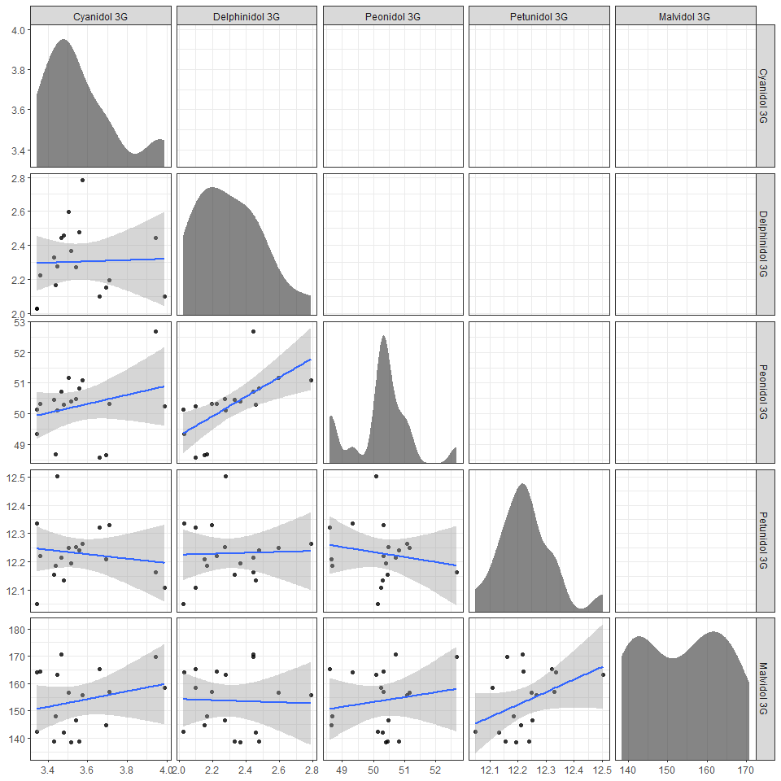

Scatterplot for the anthokyanine associations

### MANOVA - Mulivariate analysis

Τα Humidity (p:0.045) and Year (p:0.008) έχουν επίδραση στις Ανθυκυανίνες ως ομάδα μεταβλητών.

**Table** : MANOVA-Επίδραση στην ομάδα των Ανθοκυανίνων

| **effect** | **Pillaisa** | **F** | **p.value** |
| --- | --- | --- | --- |
| Humidity | 0.747 | 4.137 | 0.045 |
| Rain | 0.708 | 3.390 | 0.071 |
| Average Temperature | 0.692 | 3.144 | 0.084 |
| Altitude | 0.688 | 3.084 | 0.087 |
| Year | 1.419 | 3.908 | 0.008 |
| aPillais trace statistic | | | |

### Post Hoc tests - ANOVA

Πραγματοποιήθηκαν post-hoc ANOVA test για την διερεύνηση των ανθοκυανίνων αυτών που τυγχάνουν επίδρασης από τις μεταβλητές Humidity και Year Η στατιστική σημαντικότητα (p value) έτυχε προσαρμογής με τη μέθοδο Holms για τον έλεγχο της πιθανότητας σφάλματος τύπου Ι λόγω των πολλαπλών συγκρίσεων.

Μετά από την προσαρμογή της στατιστικής σημαντικότητας με τη μέθοδο Holms, δεν παρατηρούνται στατιστικά σημαντικές επιδράσεις των μεταβλητών στα επίπεδα των ανθοκυανίνων

**Table** : Univariate ANOVA Post-Hoc

| **Dependent** | **effecta** | **b** | **p.valueb** |
| --- | --- | --- | --- |
| aReference level: year2013 | | | |
| badjusted for multiple comparisons using the Holms method | | | |